План-конспект занятия
педагога дополнительного образования
Курушиной Наталии Евгеньевны.

Объединение - коллектив современного танца «Импульс»
Программа - «мир танца».
Группа - 03-31.
Дата проведения: 12.05.2026.
Время проведения: 13:10
Тема: «Трюковые занятия. Повторение пройденного».
Цель занятия: Совершенствование техники исполнения трюковых элементов.
Ход занятия:
Вводная часть - разминка:
Выполните разминку:
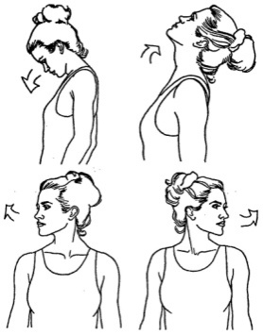
- упражнения для головы:
наклоны крестом (4 повтора),
круговое вращение (4 повтора в каждую сторону
поочередно),
повороты (8 повторов в каждую сторону поочередно);

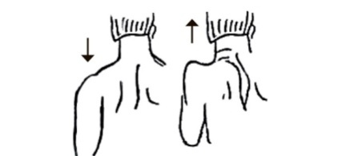
- упражнения для плеч:
поднимание-опускание (8 повторов),
вращение вперед-назад (4 повтора в каждую сторону
поочередно);
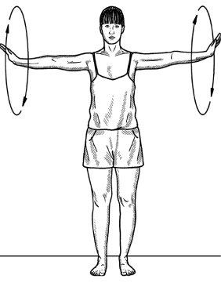
- упражнения для рук:
вращение кистями по 4 раза вперед-назад (4 повтора в
каждую сторону поочередно),
вращение предплечьями по 4 раза вперед-назад (4 повтора
в каждую сторону поочередно),
вращение всей рукой по 4 раза вперед-назад (4 повтора в каждую сторону поочередно);

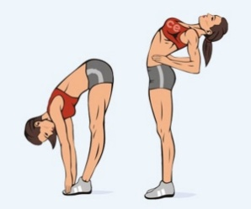
- упражнения для корпуса:
наклоны вперед-назад (8 повторов в каждую сторону
поочередно),

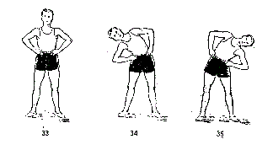

наклоны в сторону по 3 раза (8 повторов в каждую сторону
поочередно);
и.п. сидя
- складка поочередно к каждой ноге, складка к обеим ногам «чемоданчик» (амплитудное выполнение, статичное выполнение).
- Широкая раскладка ног. Перегибы корпуса в стороны, наклон вперед.
-«Ежик»

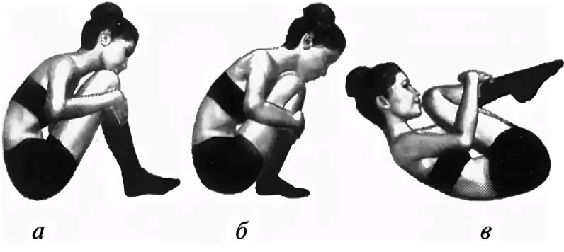

«Ежик-Березка»
- «Большие ножницы»

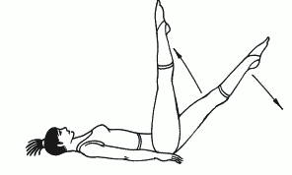
- «Плуг»
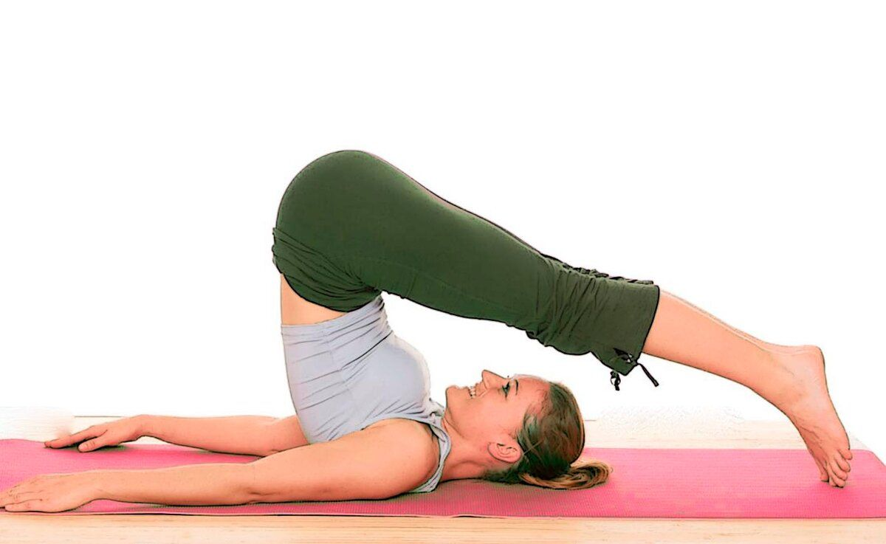

Вспомогательные упражнения на гибкость:
- «мост из положения стоя» Потребуется помощь взрослого

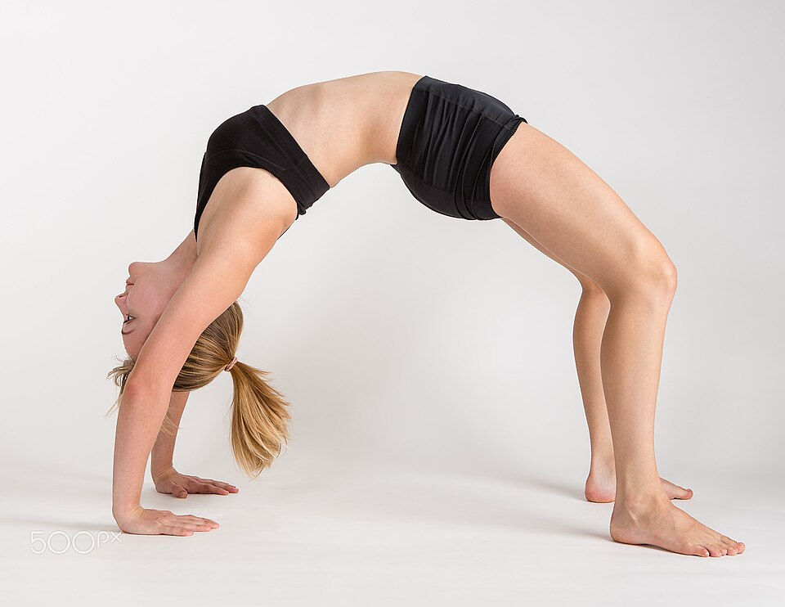
и.п. лёжа на животе
- «Коробочка»
– «Корзиночка»
и.п. стоя на коленях
– «дельфинчик». Перекат через округлое положение тела на грудь, с подниманием ног вверх.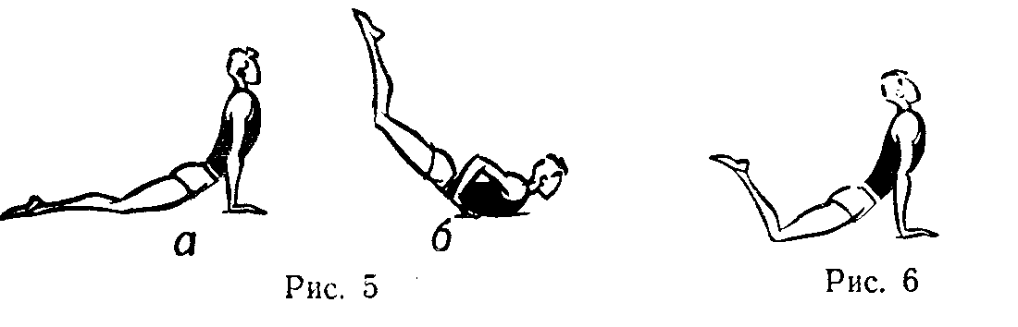
- Отжимания (минимум 10)
- Стойка у стены на руках. (Стоять при комфортном самочувствии, до 5 секунд). Потребутся помощь взрослого.
Важно: стоять на крепких руках, выталкивая все тело вверх, «не проседать» в плечах.

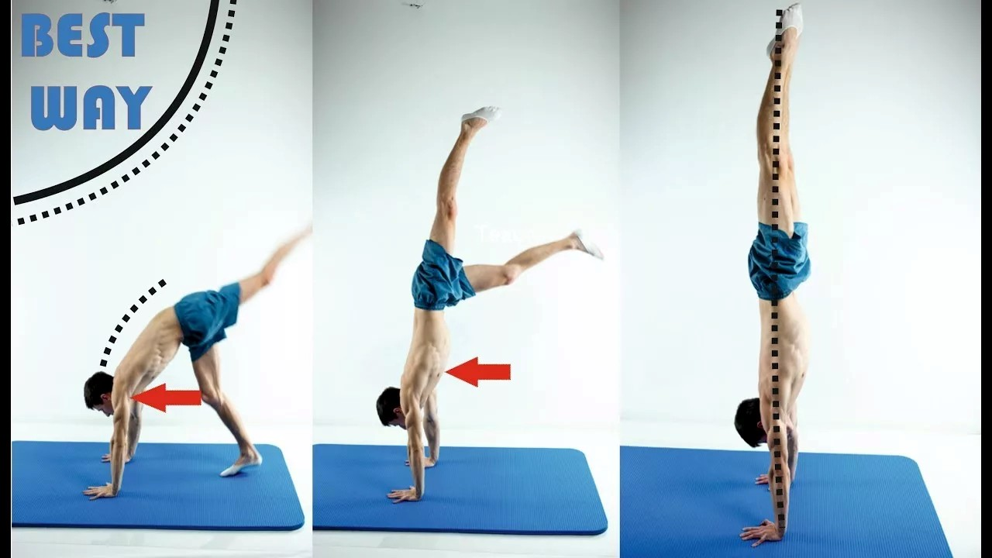
- «Качели» или стойка с поднятием одной ноги вверх (поочередное положение тела - опора на руки, возвращение в положение стоя на середине зала. (6 раз с правой ноги, 6 раз с левой ноги)
- Перенос веса тела через руки «Лягушка». Выполнить прыжки влево-вправо (8 раз)
Домашнее задание:
Выполните упражнения:
Складочки к ногам вперед с ногами вместе и складка вперед с открытыми ногами в сторону. Шпагаты.

